线性代数期末综合练习（一）
班级 姓名
一、填空题
  - 矩阵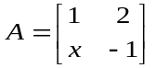，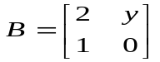，且，则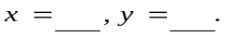
  - 设矩阵 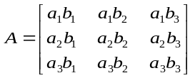，其中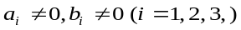，则
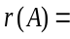 .
  - 设阶方阵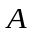的伴随矩阵为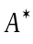，且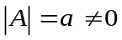，则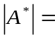 .
  - 设向量
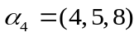，则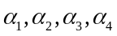线性 关.
5、设是3阶矩阵，有特征值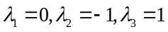，其对应的特征向量分别为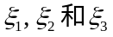，设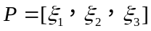，则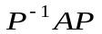= 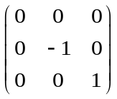 .
6、设是矩阵，则齐次线性方程组仅有零解的充分必要
条件是 .
7、设3阶方阵的列分块矩阵为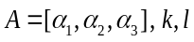是数，若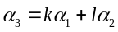，
则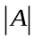= .
8、设有一个四元非齐次线性方程组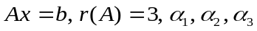为其解向量，且，则此方程组的一般解为 .

9、设不含零向量的元向量组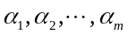是正交向量组，则与的大小关系为 .
- 计算行列式： 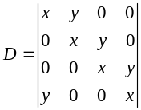

- 已知矩阵满足关系式：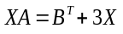，
其中：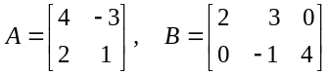，求.
四、设向量组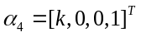.问：
（1）为何值时，向量组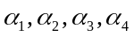线性无关.（4分）
（2）为何值时，向量组线性相关，并求其秩及一个
极大线性无关组. （6分）
解:

五、对参数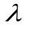，讨论方程组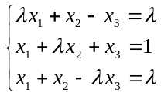的解，在有解时，求出其无穷多解 .

六、设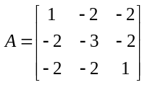，求正交矩阵，使得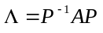为对角矩阵，并求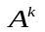（为正整数）.

七、已知矩阵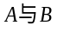相似，其中
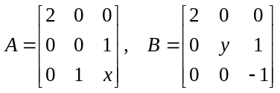，求和

